**Раздел 1: Цель проекта**

В игре (бесплатный командный онлайн-шутер) проведен A/B-тест, в рамках которого тестовой группе игроков предложили приобрести премиум-броню по скидке, а контрольной группе скидка не предоставлялась. Руководство хочет узнать, как это повлияло на ARPU (средняя прибыль на игрока), ARPPU (средняя прибыль на платящего игрока) и траты внутриигровой валюты.

Необходимо выяснить, стоит ли проводить акцию в дальнейшем на основании анализа основных метрик и определения статистической значимости результатов A/B-тест.

**Раздел 2: Анализ источников**

Проанализировав поставленную задачу мне показалось более логичным использование Python, так как:

* в рамках задачи предоставлены csv файлы, которые для SQL-обработки пришлось бы загружать в БД и далее заново вытягивать их SQL-запросами для последующей обработки
* для построения доверительных интервалов, выявления читеров пришлось бы в любом случае использовать Python (по крайней мере, в рамках знаний, полученных в текущем курсе
* на личном опыте, Python мне ближе и приятнее

Пример кода загрузки данных файла csv: 

После загрузки каждого датафрейма я проверяла хранящиеся данные в таблицах и при необходимости их преобразовывала в необходимых формат.

Например, в таблице трат внутриигровой валюты содержались данные о датах акции в форме object вместе datatime. Проверив это, я применила параметр parse_dates, который при загрузке файла преобразовал даты в правильный формат: 

Остальные таблицы также хранились в формате csv, поэтому были загружены аналогично.

К работе прилагается файл **resulting_work.ipynb** со всеми исходниками кодов для загрузки данных и последующего анализа.

**Раздел 3: Очистка данных**

После загрузки всех таблиц, приступила к проверке полноты выявленных читеров. В связи с тем, что данные по читерам искажают общую картину и могут негативно сказаться на выводах по результатам А/В-теста необходимо почистить данные от всех возможных читеров.

Изначально было выявлено 353 читера. На основании датафреймы известных читеров с использованием метода describe() я посмотрела профиль известных читеров по имеющихся метрик:

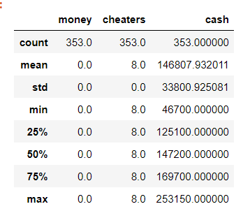

Читер не тратит деньги, при этом расходует большое количество внутриигровой валюты (cash), в среднем более 146 807 и не менее 46 700.

На основании полученного профиля попробовала обнаружить в данных других игроков подходящих под профиль известного читера.

Построила график распределения cash без известных читеров и обнаружила огромный хвост до почти 250000 трат внутриигровой валюта.

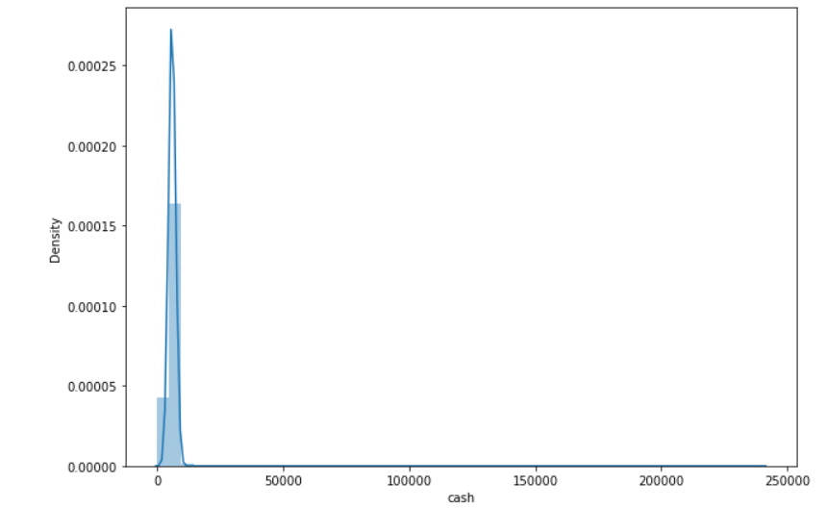

Судя по графику, после чистки данных от известных читеров, все равно остались игроки с большими тратами внутриигровой валюты, вероятно, не все читеры ранее были выявлены.

Отсекаем правый хвост графика.

Строю график без известных читеров по большему из двух значений: 99 перцентиль или upper_level, в зависимости, какой из показателей окажется выше.



Визуально, график распределения после отрезания правого хвоста стал близким к нормальному.

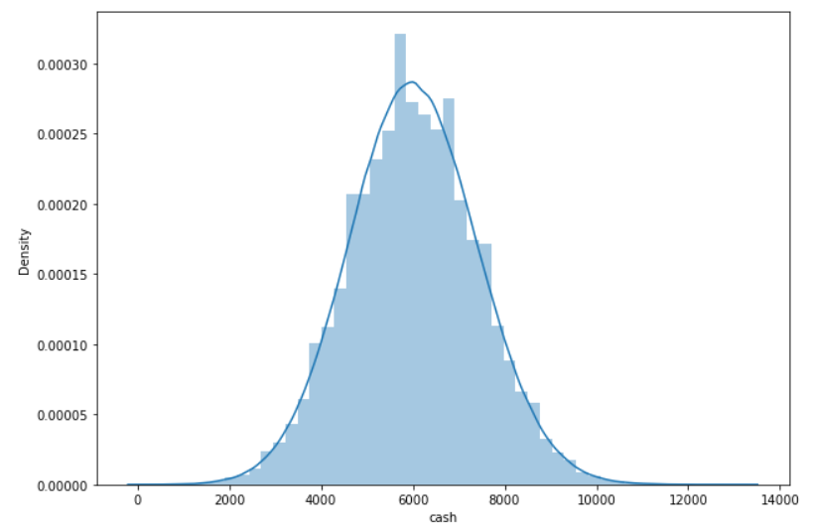

Создаем датафрейм всех найденных читеров и проставляем найденным читерам флаг 1.

Проанализировав профиль новых читеров, проверяем, чтобы они не являлись донаторами. По факту, к ранее известным 353 читерам, мы нашли еще 344 новых читера, от которых также будем чистить данные перед анализом результатов проведенного А/В-теста.

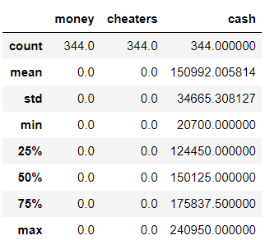

**Раздел 4: Использования статистических методов**

Для построения доверительных интервалов я создала функцию, которая на вход принимает:

* датафрейм с нужными данными;
* колонку с данными по исследуемой метрике;
* значение alpha (в работе значение статично, но в случае изменения, можно будет легко пересчитать значения доверительных интервалов для другого значения alpha);
* платформу (так как нам нужно было построить графики для каждой платформы отдельно).

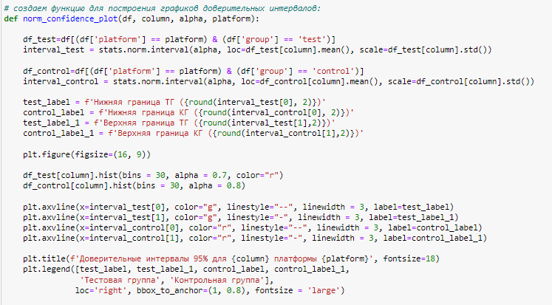

При запуске функции строится график для контрольной и тестовой групп с наложением и отображением на графике линий верхних и нижних границ доверительных интервалов двух групп А/В-теста.

Пример кода запуска функции для построения доверительных интервалов ARPU для платформы РС приведен ниже. Отмечу, как показал анализ теста, игроки данной платформы наиболее чувствительно отреагировали на предложение покупки премиум-брони по сниженной цене.

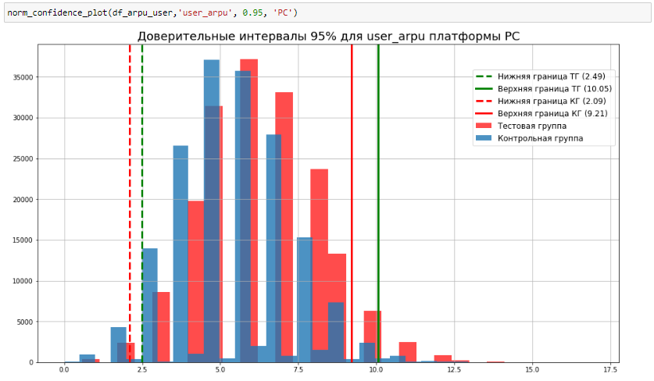

На графике видно, что границы доверительных интервалов тестовой и контрольной групп пересекаются, что может означать, что результаты могут быть случайными даже не смотря на то, что ARPU тестовой группы РС на 11% выше.

**Раздел 5: Формирование отчетов**

Для того, что сделать выводы о проведенном А/В-тесте я сравнила 3 ключевые метрики по каждой платформе в разрезе тестовой и контрольной групп:

1. ARPU по группам и платформам.

У каждой платформы ARPU в тестовой группе выше, чем у контрольной, наибольшая дельта у платформы РС: увеличение составило более 11,03% (0,623 $), худший результат показала платформа XBox: увеличение составило 0,48% (0,029$). Платформа PS4 показала средние результаты: увеличение 6,05% (0,347$).

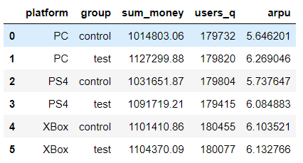

1. ARPPU по группам и платформам**.**

Показатели ARPPU очень сильно коррелируют с показателями ARPU в связи с тем, что у нас всего 924 неплательщика, из которых 697 читера, от которых мы почистили данные перед анализом.

Прирост ARPPU в тестовой группе к контрольной составил:

* РС + 11,00% (0,621$)
* PS4 + 6,04% (0,346$)
* XBox + 0,48% (0,029$)

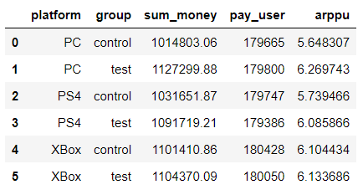

1. Траты внутриигровой валюты по группам и платформам также увеличились**.**

Прирост в тестовой группе к контрольной составил:

* РС + 14,22% (794,65)
* PS4 + 7,89% (448,55)
* XBox + 0,73% (44,61)

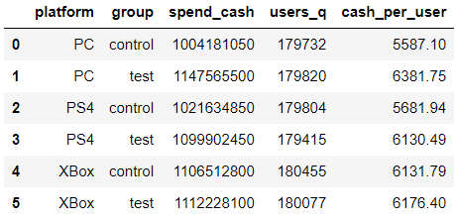

Исходя из полученных данных, можно сделать вывод, что все метрики в тестовых группах на 3-х платформах выше, чем у контрольных. При этом, на платформе РС увеличение показателей метрик значительно выше, чем на других платформах. На платформе XBox увеличение метрик «косметические», на грани погрешности.

Тут можно было бы и закончить анализ и сделать вывод, что акция в рамках А/В-теста прошла успешно и акцию можно запускать на всю базу игроков.

Однако, результаты доверительных интервалов, построенных по каждой метрике для каждой платформы не дают нам утверждать о том, что положительные результаты теста не случайны.

Также мною замечены странные выбросы метрик на 8 день акции на всех платформах, что требует более глубокого анализа причин привлекших к таким результатам. На 8 день увеличение всех показателей почти 2 раза по сравнению с 7 днем акции, что хорошо видно на графиках ниже.

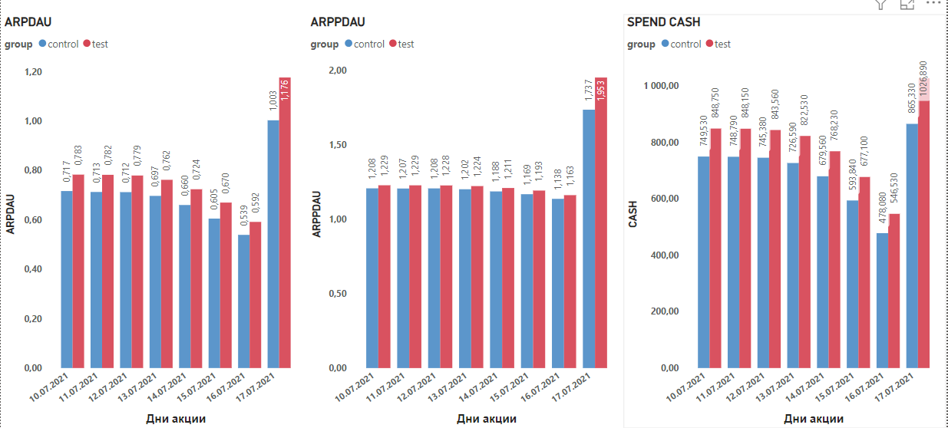

Рекомендации:

1. Проанализировать результаты претеста (8 дней до проведения распродажи брони) всех метрик для всех платформ. Так как необходимо убедиться, что до запуска акции разрыв метрик тестовой и контрольной групп не был аналогично высоким.
2. Разобраться в причинах выбросов метрик на 8 день акции – похоже на запуск какой-то другой фичи или акции, что не должно было произойти. В случае подтверждения гипотезы, тест нужно перезапустить.
3. Разобраться почему на платформе XBox изменений не произошло. Возможно были какие-то тех.баги при проведении акции.
4. Мне, как аналитику, хотелось бы видеть информацию о факте предложения премиум-брони игроку и факте её покупки. Например, это могло бы помочь ответить на вопрос: почему игроки на XBox не отреагировали на акцию? (возможно был баг и броня никому не предлагалась).

К работе прилагаю:

1. файл Рower BI - **resulting_work_PBI.pbix** со всеми графиками к финальной работе;
2. файл Python - **resulting_work.ipynb** для расчета всех метрик, построения всех графиков и таблиц;
3. файл Excel - **arpu_daily.xlsx** сводная таблица ARPU по группам и платформам.